IMPLEMENTAZIONI

|  |  |  |
| --- | --- | --- |
| PAGHE_splash | **RELEASE Versione 2021.0.5** | |
| **Applicativo:** | **EMENS** |
| **Oggetto:** | Aggiornamento procedura |
| **Versione:** | **2021.0.5 (Update)** |
| **Data di rilascio:** | **06.05.2021** |
| **Riferimento:** | **Implementazioni** |
| **Classificazione:** | **Guida utente** |

***IMPLEMENTAZIONI***

[Flusso Uniemens-CIG 2](#_Toc71218898)

[Circolare INPS n. 62 del 14/04/2021 2](#_Toc71218899)

[Caratteristiche del nuovo flusso “UniEmens-CIG” 2](#_Toc71218900)

[Struttura e composizione del flusso Uniemens-CIG 2](#_Toc71218901)

[Gestione e variazione del flusso UniEmens-CIG 4](#_Toc71218902)

[Implementazioni Software 5](#_Toc71218903)

[Denuncia Uniemens CIG 6](#_Toc71218904)

[EME501 – Prelievo Uniemens-CIG 6](#_Toc71218905)

[EME502 – Gestione Uniemens-CIG 7](#_Toc71218906)

[Telematico Uniemens-CIG 11](#_Toc71218907)

[EME601 – Generazioni dati 11](#_Toc71218908)

[EME602 – Riepilogo Spedizioni 12](#_Toc71218909)

[EME603 – Annulla ultima spedizione 12](#_Toc71218910)

[EME604 – Stampa riepilogo spediz. 13](#_Toc71218911)

[EME605 – Ricerca spediz. Azienda 13](#_Toc71218912)

[EME606 – Esporta XML CIG 13](#_Toc71218913)

[EME607 – Importazione file xml Uniemens-CIG 14](#_Toc71218914)

|  |  |
| --- | --- |
| Flusso Uniemens-CIG |  |

|  |  |
| --- | --- |
| Regalami-un-libro[1] | Circolare INPS n. 62 del 14/04/2021 |

Caratteristiche del nuovo flusso “UniEmens-CIG”

Il tracciato “UniEmens-Cig” a pagamento diretto coincide sostanzialmente con il formato dell’UniEmens standard utilizzato per la CIG a conguaglio, mantenendo, quindi, la stessa struttura di esposizione dei dati.

I flussi per il pagamento diretto possono essere trasmessi senza la necessità di attendere l’autorizzazione, indicando il Ticket associato alla domanda. Pertanto, la richiesta di pagamento può essere trasmessa dal datore di lavoro anche prima del rilascio dell’autorizzazione stessa. In ogni caso, il pagamento verrà comunque effettuato successivamente al rilascio dell’autorizzazione.

Alle denunce “UniEmens-Cig” a pagamento diretto viene applicato il medesimo processo previsto per le prestazioni a conguaglio, con conseguente uniformità dei controlli e maggiore facilità nell’incrocio dei dati tra “UniEmens-Cig” a pagamento diretto e UniEmens ordinari, laddove sussista la necessità per il datore di lavoro, con riferimento alla stessa prestazione, di inviare entrambi i flussi, come accade in caso di riduzioni dell’attività lavorativa non a zero ore.

L’utilizzo di un unico formato per la trasmissione dei dati consente di poter utilizzare, anche per il pagamento diretto, le informazioni del calendario giornaliero, con l’esposizione del Dato orario, del Codice evento e del Ticket. Risulta, dunque, più flessibile la rappresentazione dell’articolazione dell’attività lavorativa, considerato che, in virtù del calendario giornaliero, non occorrono forzature nel caso di attività lavorativa svolta nelle giornate festive.

Con l’invio del flusso “UniEmens-Cig” è possibile trasmettere un unico flusso che contiene al suo interno i dati riferiti ai lavoratori di più aziende.

Ai fini della compilazione dei flussi “UniEmens-Cig”, si evidenzia che il Ticket richiesto per la gestione dei pagamenti diretti tramite tale flusso sarà un Ticket tipizzato per tali pagamenti. In fase di accoglienza verranno applicati controlli di coerenza del Ticket dichiarato nel flusso. Il Ticket tipizzato richiesto per il pagamento diretto potrà essere dichiarato unicamente nei flussi “UniEmens-Cig”. Di conseguenza, un Ticket tipizzato per il pagamento diretto produrrà un errore bloccante se indicato in un flusso ordinario e un Ticket non tipizzato per il pagamento diretto produrrà un errore se indicato in un flusso “UniEmens-Cig”.

Se nel mese sono presenti periodi (giorni) riferiti a eventi (Ticket) diversi, tale circostanza troverà riscontro sul calendario della denuncia “UniEmens-Cig” (unica per quel mese) dove su ciascun giorno verrà indicato l’evento con il relativo Ticket (elemento <IdentEventoCIG>), così come già avviene per la CIG a conguaglio.

Struttura e composizione del flusso Uniemens-CIG

Il flusso Uniemens-CIG si basa sulle strutture standard di Uniemens in particolare sulla sezione <***PosContributiva***> che viene specializzata per il trasporto della nuova tipologia di denuncia per il pagamento diretto. A tale scopo la sezione <***PosContributiva***> viene caratterizzata mediante la valorizzazione dell’attributo **Composizione** che assumerà il valore “**41**”.

Per il flusso Uniemens-CIG l’elemento <***PosContributiva***> (con Composizione = 41) si configura come un “contenitore” di denunce individuali (elemento <*DenunciaIndividuale*>). Inoltre si caratterizza per l’assenza della sezione <*DenunciaAziendale*>, che non dovrà essere dichiarata.

I dati dei lavoratori per i quali vengono richieste le prestazioni a pagamento diretto vengono dichiarati utilizzando i campi di <**DenunciaIndividuale**> di <*PosContributiva*>, con particolare riferimento agli elementi le cui informazioni trovano una corrispondenza sull’SR41, e necessari per la gestione del processo di pagamento diretto.

La predisposizione del flusso Uniemens-CIG per il pagamento diretto prevede l’inserimento degli elementi <*PosContributiva*> (qualificati con Composizione = “41”) dentro la struttura tipica del flusso Uniemens, a partire dalla radice del flusso <*DenunceMensili*>:

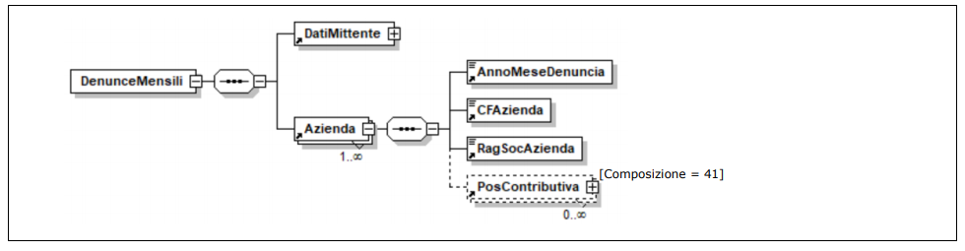

I flussi Uniemens con denunce Uniemens-CIG per il pagamento diretto avranno solo le denunce di tipo composizione “41”.

**Elemento <Dati mittente>**

La sezione contiene i dati identificativi del soggetto che trasmette il flusso: codice fiscale del mittente, codice fiscale del soggetto giuridico che effettua la trasmissione, la ragione sociale del mittente, codice fiscale dell’azienda produttrice del software paghe e codice Sede destinataria del flusso stesso (non ci sono cambiamenti rispetto alla compilazione dell’Uniemens ordinario).

**Elemento <Azienda>**

Per azienda si intende il soggetto presso il quale prestano attività lavorativa i lavoratori per i quai viene richiesta la prestazione a pagamento diretto e contiene l’anno e mese della denuncia, il codice fiscale e la ragione sociale dell’azienda.

**Elemento <PosContributiva>**

L’elemento <*PosContributiva*> aggrega le denunce individuali dei lavoratori riferite ad una specifica Posizione contributiva dell’azienda (Matricola aziendale INPS) per i quali viene richiesto il pagamento diretto.

Si riportano di seguito i campi richiesti nella Denuncia Individuale del flusso UNIEMENS-CIG, per la descrizione dei quali si rimanda al Documento tecnico Uniemens e all’Allegato al Documento tecnico; le sezioni <*InquadramentoLavVariaz*>, <*CIGPregressa*> e <*MesePrecedente*> non devono essere presenti.

**Sezione Denuncia Individuale**

* CFLavoratore
* Cognome
* Nome
* Qualifica1
* Qualifica2
* Qualifica3
* TipoContribuzione
* UnitaProduttiva
* CodiceComune
* CodiceContratto
* TipoPaga
* DivisoreOrarioContr
* OrarioContrattuale
* PercPartTime
* PercPartTimeMese
* NumMensilita
* Se presenti i dati riferiti ad Assunzione e Cessazione

**Sezione DatiRetributivi**

* TipoLavoratore
* RetribTeorica
* AumRetrCIGS
* OreLavorabili
* SettimaneUtili o GiorniUtili (se si tratta di lavoratori PartTime)

**Sezione Settimana**

* IdSettimana
* TipoCopertura
* CodiceEvento (sono ammessi solo i CodiceEvento specifici delle prestazioni CIG-Fondo)

**Sezione Giorno**

* Lavorato
* TipoCoperturaGiorn (da esporre unicamente per i lavoratori dello Sport e Spettacolo)
* CodiceEventoGiorn (sono ammessi solo i CodiceEventoGiorn specifici delle prestazioni CIG-Fondo)
* NumOreEvento
* IdentEventoCIG (il Ticket esposto deve essere specifico per il pagamento diretto)

**Sezione DifferenzeAccredito**

* CodiceEvento (sono ammessi solo i CodiceEvento specifici delle prestazioni CIG-Fondo)
* DiffAccredito

**Sezione GestioneEventiCIG**

* IdentEventoCIG

**Sezione PagDiretto**

* IBAN
* CodSindacale
* ImpANF
* TrattPens
* DetrazLavDip
* DetrazCarichiFam

**Sezione DatiParticolari** (solo per i lavoratori dello Sport e Spettacolo)

* TipoRapportoLav di TipoLavSportSpet
* CodiceQualifica di TipoLavSportSpet

Gestione e variazione del flusso UniEmens-CIG

I flussi, analogamente a quanto già avviene per l’UniEmens standard, sono sottoposti preliminarmente ai controlli di accoglienza e, una volta trasmessi, ai controlli di coerenza, congruità e compatibilità già previsti per le prestazioni a conguaglio.

La struttura del flusso consente, peraltro, di trattare distintamente le singole posizioni/denunce in modo che eventuali posizioni che non dovessero superare i controlli non pregiudichino la lavorazione e la liquidazione delle restanti posizioni inviate con il medesimo flusso.

Analogamente a quanto già avviene per i flussi UniEmens standard, la trasmissione di un flusso successivo, avente un ID trasmissione superiore, a parità di chiave, sostituisce il flusso precedente.

Nel caso dei flussi “UniEmens-Cig” tale sostituzione è efficace (cioè effettivamente applicata) in relazione allo stato in cui si trova la denuncia; in particolare, sarà possibile variare la denuncia in ogni suo elemento fintanto che la stessa non sia stata trasmessa alle procedure di gestione del pagamento.

Diversamente, nel caso in cui sia già intervenuta la liquidazione della prestazione, potranno essere accolti solo i flussi che presentino variazioni in aumento, anche contestuali, dei seguenti elementi: <*NumOreEvento*/>, <*ImpANF*/>, <*RetribTeorica*/>.

Nel caso in cui il datore di lavoro si trovi nella necessità di dovere eliminare un nominativo di un lavoratore già trasmesso, è stato previsto, anche per i flussi “UniEmens-Cig”, in analogia a quanto avviene per i flussi UniEmens standard, la possibilità di inviare un flusso successivo con il nominativo da eliminare.

Ciò può essere fatto valorizzando l’attributo “Elimina” di <*DenunciaIndividuale*> con il valore “**S**” e gli elementi che costituiscono la chiave del lavoratore (che identificano univocamente l’elemento <*DenunciaIndividuale*> da eliminare).

|  |  |
| --- | --- |
| TS | Implementazioni Software |

L’applicativo EMENS è stato implementato per consentire l’elaborazione del flusso **UNIEMENS-CIG**, utile per la trasmissione dei dati necessari al calcolo e alla liquidazione diretta delle integrazioni salariali da parte dell’INPS nonché all’accredito della relativa contribuzione figurativa.

In fase di conversione (eseguita automaticamente con l’installazione del presente aggiornamento) il programma provvede a creare i nuovi archivi PSINPS41, PSINPSR41 e TELEME41.

La denuncia UNIEMENS-CIG può essere generata dopo aver elaborato i cedolini della mensilità interessata dall’evento, per la quale risulta liquidata una domanda di CIG o Assegno ordinario con Ticket a pagamento diretto che presenta in “CIG – Gestone domande CIG” il valore “Si” al campo “UniEmensCig”.

Ai fini del prelievo non sarà necessario eseguire preventivamente la quadratura.

Possono essere elaborate le denunce UNIEMENS-CIG a decorrere dal mese di competenza aprile 2021.

Nella sezione EMENS presente nel menù del contesto PAGHE, sono state inserite le nuove sottosezioni “***Denuncia Uniemens-CIG***” e “***Telematico Uniemens-CIG***” contenenti i comandi utili per il prelievo e gestione della denuncia Uniemens-CIG e la generazione del relativo file telematico.

I nuovi comandi sono i seguenti:

**Denuncia Uniemens-CIG**

EME501 – Prelievo Uniemes-CIG

EME502 – Gestione Uniemes-CIG

**Telematico Uniemens-CIG**

EME601 – Generazioni dati

EME602 – Riepilogo spedizioni

EME603 – Annulla ultima spedizione

EME604 – Stampa riepilogo spediz.

EME605 – Ricerca spediz. Azienda

EME606 – Esporta file XML

EME607 – Importazione file XML Uniemens-CIG

Pertanto:

* il comando **EME501** dovrà essere eseguito per creare la denuncia UNIEMENS-CIG per la mensilità interessata dall’evento (la denuncia non viene creata dal comando di quadratura);
* il comando **EME502** consente di accedere alla gestione delle denunce create dal comando **EME501** per verificare ed eventualmente variare i dati prelevati dal programma;
* il comando **EME601** dovrà essere eseguito per generare il file da trasmettere all’Inps, contente i dati presenti in gestione.

**Console telematici**

Con riferimento agli utenti che dispongono dell’applicativo **CON.TE** (versione minima **2021.0.4**), il programma provvede alla generazione in “*Console Telematici*” delle scadenze e delle forniture relative alla nuova denuncia Uniemens-CIG.

Pertanto, con la chiusura della denuncia Uniemens-CIG il programma procederà alla creazione della relativa scadenza in Console, con adempimento EMENSCIG, mentre la creazione della fornitura avverrà contestualmente alla generazione del file telematico.

Denuncia Uniemens CIG

La nuova sezione “**Denuncia Uniemens-CIG**” contiene i comandi utili al prelievo e gestione dei dati relativi la denuncia UNIMENS-CIG.

EME501 – Prelievo Uniemens-CIG

La compilazione automatica della denuncia Uniemens-CIG viene effettuata esclusivamente mediante il nuovo comando **EME501** “***Prelievo Uniemens-CIG***”.

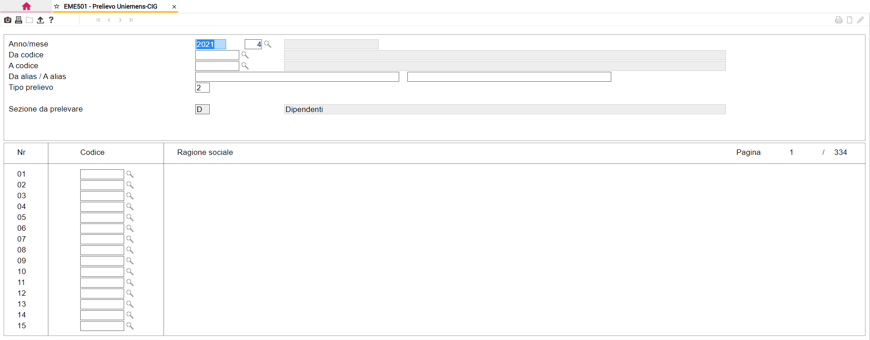

Al campo “*Anno/Mese*” dovrà essere selezionato il periodo per il quale si vuole creare la denuncia (non sarà possibile selezionare una mensilità precedente ad aprile 2021).

Nei successivi campi è possibile selezionare un range di aziende da elaborare; nel campo “*Tipo prelievo*” sono disponibili le seguenti opzioni: 1 “Prelievo”, 2 “*Prelievo e chiusura*” (proposto come valore di default), 3 “*Apertura,* p*relievo e chiusura*”.

Il campo “*Sezione da prelevare*” risulterà compilato in maniera fissa con il valore **D** “*Dipendenti*”.

Alla conferma del comando in oggetto il programma provvederà alla creazione di una denuncia individuale per i dipendenti che nel cedolino del mese di elaborazione presentano delle voci di differenze di accredito che si riferiscono a domande di CIG o Assegno ordinario a pagamento diretto che presentano in “**CIG** – *Gestone domande CIG*” il valore “*Si*” al campo “*UniEmensCig*”.

Calendario sfasato

In caso di aziende che elaborano i cedolini in modalità sfasata, qualora l’evento non venga anticipato, la liquidazione delle domande di CIG/Assegno ordinario avviene con l’elaborazione del cedolino del mese successivo quello di competenza dell’evento; in tal caso l’elaborazione della denuncia UNIEMENS-CIG deve comunque essere effettuata con riferimento al mese di competenza dell’evento (nella denuncia individuale del flusso UNIEMENS-CIG non è presente l’elemento <*MesePrecedente*>).

Esempio: per una CIG di competenza del mese di aprile, liquidata con l’elaborazione dei cedolini di maggio, l’elaborazione del flusso UNIEMENS-CIG deve essere effettuato con riferimento al mese di aprile; pertanto, la funzione di prelievo UNIEMENS-CIG può essere eseguita solo dopo aver elaborato i cedolini di maggio, selezionando in EME501 il mese di aprile.

Il programma in questo caso verificherà la presenza delle voci di differenze di accredito, utili per la compilazione della denuncia, nei cedolini del mese di maggio (il periodo di riferimento di tali voci riguarderà il mese precedente).

EME502 – Gestione Uniemens-CIG

Mediante il nuovo comando **EME502** “***Gestione Uniemens-CIG***” è possibile visualizzare e gestire le informazioni che sono state trasferite dal programma di prelievo e che verranno riportate nel file telematico da trasmettere all’Inps.

Una volta selezionato il periodo della denuncia, l’azienda e il dipendente (il campo “*Tipo sezione*” risulterà compilato in maniera fissa con il valore “D”) il programma propone la gestione delle sezioni “*Dati anagrafici*” e “*Retribuzioni*” contenenti i campi utili alla compilazione del flusso mensile CIG.

Tutti i campi richiesti nel flusso UNIEMENS-CIG sono presenti anche nel flusso UNIEMENS ordinario; pertanto, i criteri di compilazione utilizzati dal programma, se non diversamente indicato, risulteranno i medesimi utilizzati per il prelievo della denuncia ordinaria.

I campi presenti in gestione ma non richiesti nel flusso UNIEMES-CIG risulteranno disabilitati.

**Dati anagrafici**

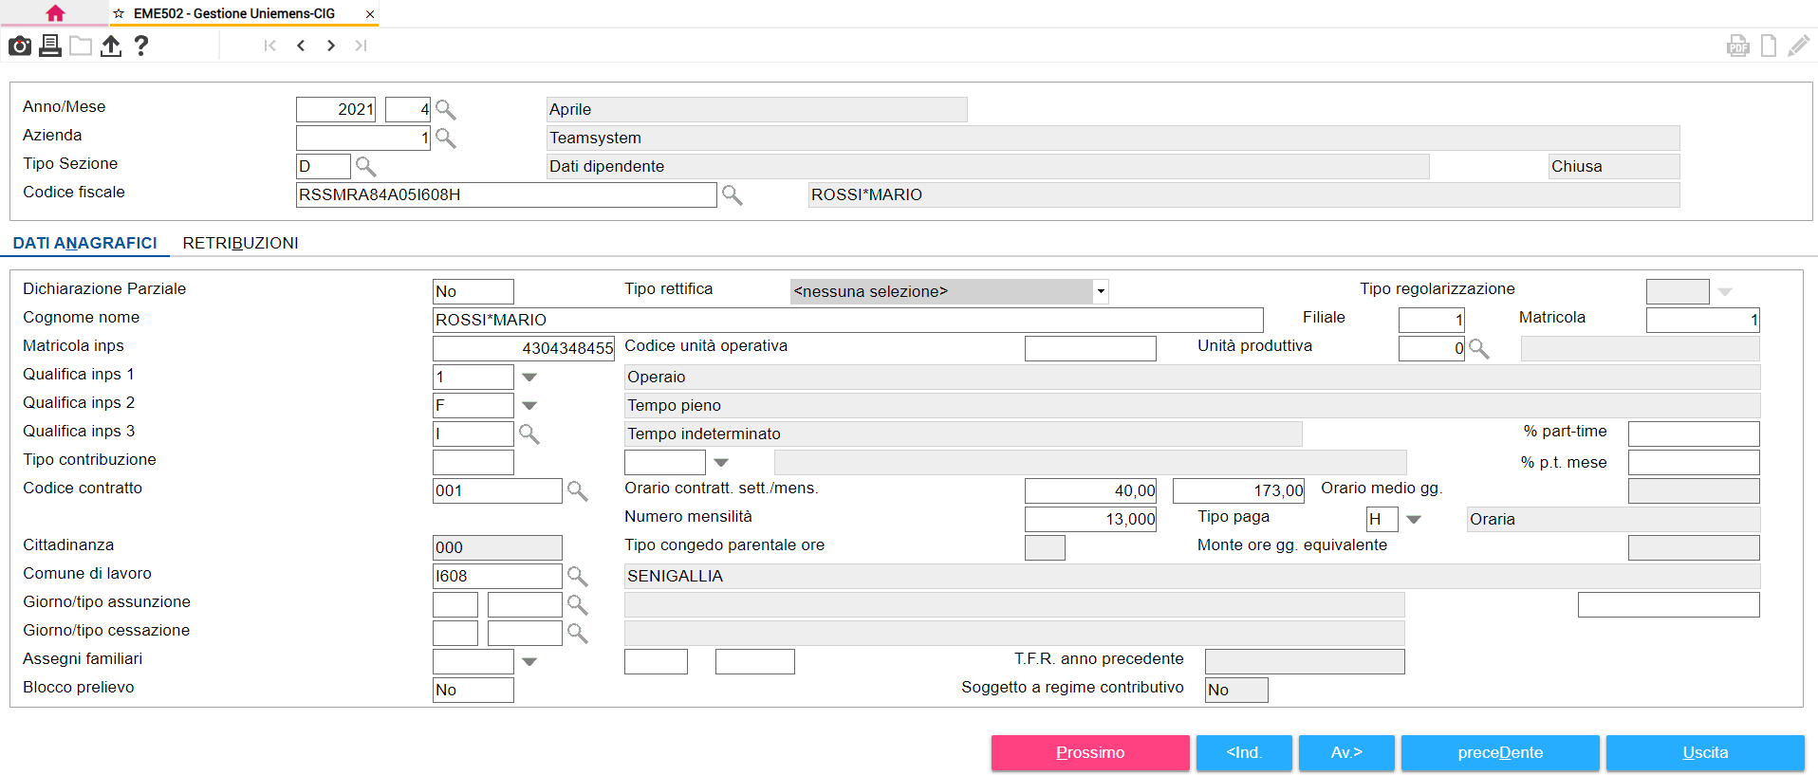

I campi presenti nella denuncia individuale del flusso UNIEMENS-CIG sono organizzati con la stessa logica della denuncia individuale del flusso UNIEMES ordinario; pertanto, le informazioni saranno elaborate ed esposte in funzione dei dati identificativi propri della denuncia individuale rappresentati dalle Qualifiche Inps 1, 2, 3 e dal codice Tipo contribuzione.

**Retribuzioni**

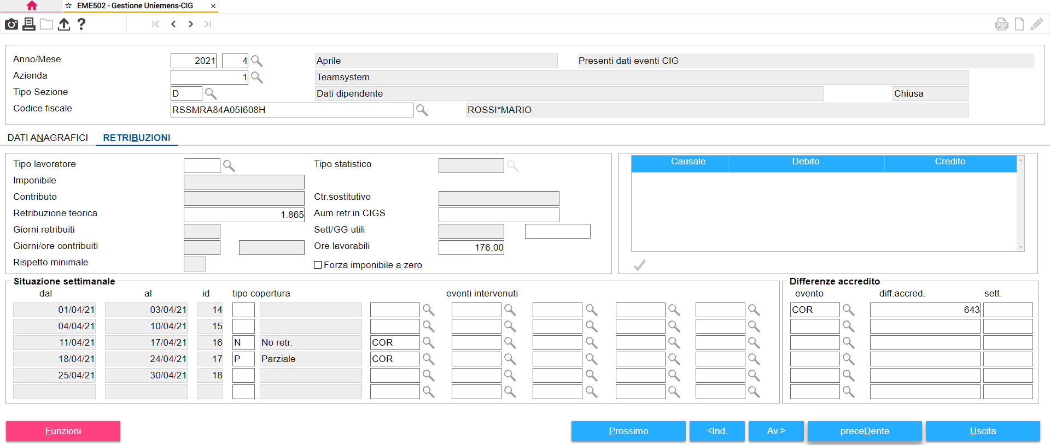

Nel flusso UNIEMES-CIG l’elemento <*Settimana*> e l’elemento <*Giorno*> devono essere compilati solo con riferimento ai periodi interessati da eventi di CIG o Assegno ordinario a pagamento diretto; non è ammessa per la Settimana/Giorno la copertura di tipo “**X**”.

Pertanto, all’interno della sezione **“*Situazione settimanale*”** il programma provvederà a compilare il tipo copertura e il relativo codice evento per le sole settimane interessate da evento a pagamento diretto, verificando le informazioni dalle voci di differenza di accredito (dalle quali verrà prelevato anche l’importo per la compilazione della sezione Differenze accredito).

Analogamente, anche i dati presenti all’interno della **“*Gestione giorni*”** (pulsante “*Funzioni*”) verranno compilati per le sole giornate interessate da CIG, verificando le informazioni dal programma di liquidazione.

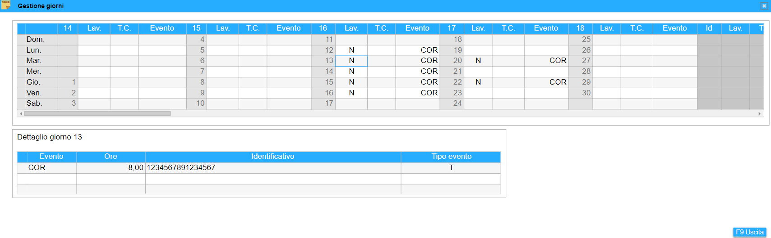

Nel dettaglio di tali giornate, al campo “*Evento*” verrà riportato il codice evento e al campo “*Ore*” le ore di evento per lo specifico giorno; al campo “*identificativo*” verrà esposto il numero ticket di riferimento (sezione “*Dati autorizzazione* della relativa domanda CIG).

Il campo Tipo copertura giornaliera (colonna TC) verrà compilato solo per i lavoratori dello Sport e Spettacolo.

L’informazione “*Lav*.” (lavorato) viene verificata dalle presenze del mese.

In presenza nello stesso mese di domande CIG/Assegno ordinario con Ticket diversi, verrà elaborata una sola denuncia individuale e per ciascun giorno verrà indicato il Ticket della domanda di riferimento.

Inoltre, dal pulsante “*Funzioni*” è possibile accedere alla funzione **“*dati eventi CIG*”** nella quale verranno riportate le informazioni richieste nell’elemento <*PagDiretto*>.

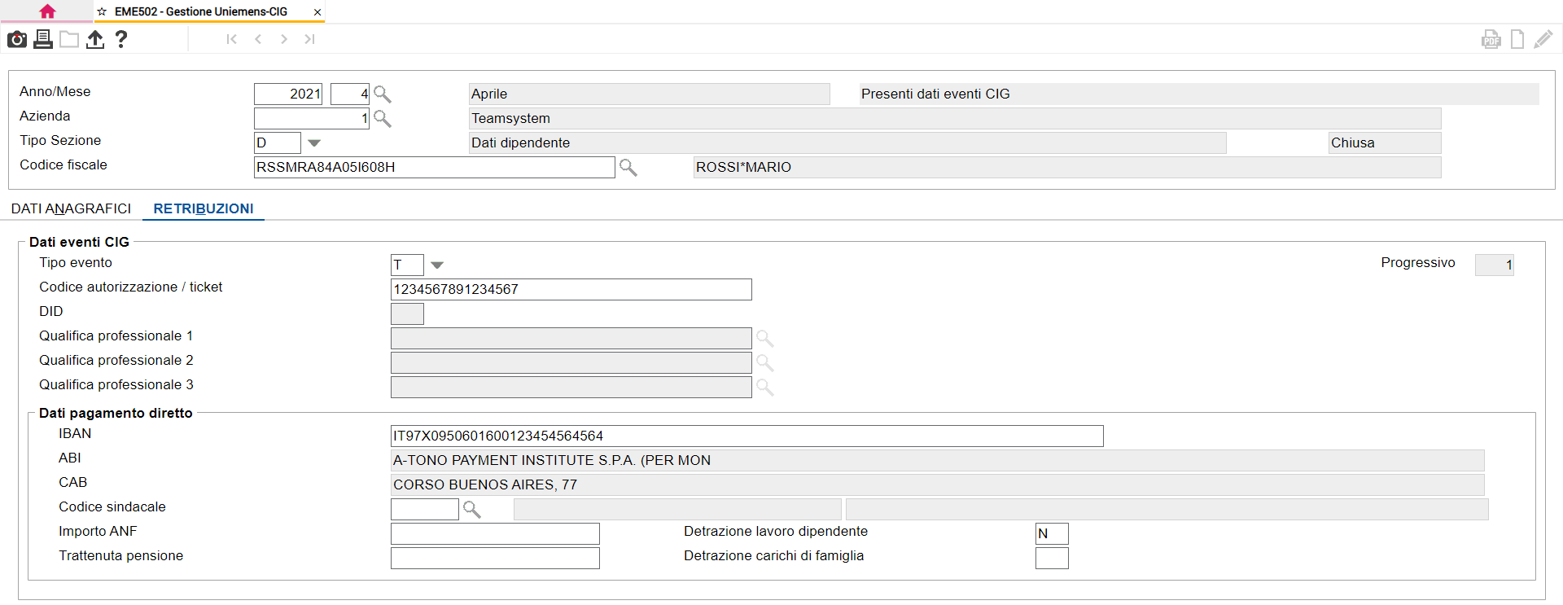

I campi presenti nella sezione “*Dati pagamento diretto*” verranno compilati dal programma nel seguente modo:

|  |  |
| --- | --- |
| *IBAN:* | IBAN del dipendente.  Tale valore viene prelevato dal campo “*IBAN*” della sezione “*Secondo accredito*” della scheda “*Pagamento*” di **DIPE** qualora nel relativo campo “*Abilita gestione*” risulti selezionato il valore “*Accredito CIG a pagamento diretto*”; in caso contrario, il valore verrà prelevato dal campo “*IBAN*” (o, se presente, “*IBAN estero*”), della prima sezione della scheda “*Pagamento*”; |
| *Codice sindacale:* | In tale campo deve essere indicato il codice identificativo dell’organizzazione sindacale cui versare la quota trattenuta (dall’Inps). Se assente non verrà effettuata alcuna trattenuta.  Il programma compila questo campo in presenza nel cedolino della voce descrittiva **9380** “**CIG PAG.DIR - TRAT.SIND.”** avente “*Codice agg. EMENS*” pari a **85** (utile a bloccare il calcolo della trattenuta nel cedolino)riportando ilcodice sindacato Uniemens” indicato nella tabella anagrafica sindacati (**TB1001**) collegata in anagrafica dipendente (scheda “*Trattenute*”); |
| *Importo ANF:* | importo di ANF spettante per il periodo interessato da CIG a pagamento diretto, erogato direttamente dall’INPS.  Tale importo viene prelevato dalla voce di calcolo **9444** “PAG. DIRETTO ANF CIG/ASO” avente al campo “*Cod.quadrature e DM10*” il codice **462**; |
| *Trattenuta pensione:* | Contiene l’importo da trattenere qualora trattasi di lavoratore pensionato per il quale sia prevista la trattenuta giornaliera.  Il programma riporta l’importo della voce descrittiva **9379 “CIG PAG.DIR - TRAT.PENS.”** (con “*Codice agg. EMENS*” pari a **84**); |
| *Detrazione lavoro dipendente:* | viene riportato il valore “N”;  Nella circolare n. 62/2021 viene indicato che qualora tale campo venga compilato con il codice “S”, l’informazione dei giorni di detrazione viene desunta con riferimento a ciascun Ticket presente nel flusso, a partire dal  numero di giornate dichiarate con lo stesso Ticket.  Si sottolinea che tale criterio comporta il mancato conteggio come giorni di detrazione per i giorni di riposo e zero ore; ad esempio, in caso di CIG di durata pari all’intero mese i giorni di detrazione riconosciuti dall’Istituto sarebbero inferiori a quelli spettanti nel mese. In attesa di ulteriori chiarimenti, in fase di prelievo il programma propone il valore “N”; |
| *Detrazione carichi di famiglia:* | tale campo non viene compilato (*Spazio)*.  Si precisa che l’Inps tramite Assosoftware ha comunicato che tale campo non dovrà essere riportato nel flusso Uniemens-CIG (analogamente a quanto previsto nel modello SR41). |

Le informazioni presenti in questa sezione sono richieste con riferimento allo specifico Ticket e quindi, in caso di domande aventi codici Ticket diversi, verranno creati distinti progressivi; gli elementi “*Codice sindacale*” e “*Trattenuta pensione*” verranno comunque compilati solo nel primo progressivo.

Infine, con riferimento ai lavoratori dello sport e spettacolo, all’interno del pulsante “*Funzioni*” è possibile selezionare la scelta **“*lavor. sport/spett*”** nella quale specificare la tipologia del rapporto di lavoro e il codice della qualifica professionale di riferimento.

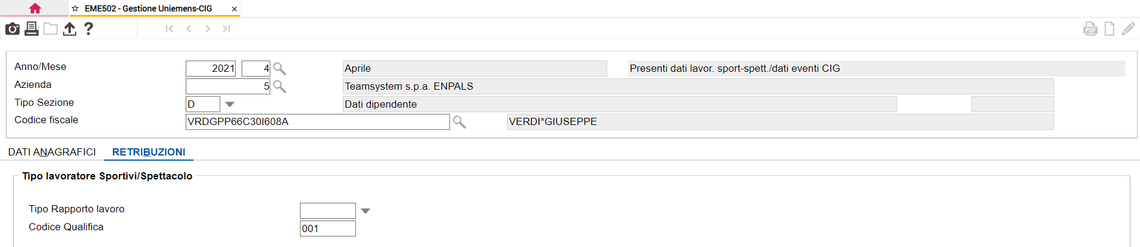

**Variazione/Annullamento dichiarazione**

Nel caso in cui ci sia la necessità di effettuare un flusso di variazione di una singola denuncia individuale già trasmessa, sarà necessario riaprire la denuncia oggetto di rettifica (**EME502**), apportare le variazioni necessarie, indicare il valore “S” al campo “*Dichiarazione Parziale*” e richiudere la denuncia.

In tal modo, in fase di generazione del telematico (**EME601**), indicando “S” al campo “*Parziale/variazione*” il programma provvederà a generare il file telematico contenente esclusivamente le dichiarazioni relative ai dipendenti per i quali in Gestione denuncia risulti indicato “S” al campo “*Dichiarazione Parziale*”.

Nel caso in cui ci sia la necessità di annullare una denuncia individuale già trasmessa, sarà necessario riaprire la denuncia oggetto di annullamento, selezionare la funzione “*Metti ann*.” (pulsante “Funzioni” di **EME502**) e richiudere la denuncia (nel caso si intenda trasmettere solo la denuncia da annullare sarà possibile anche indicare il codice “S” al campo “*Dichiarazione parziale*”).

Telematico Uniemens-CIG

La nuova sezione “***Telematico Uniemens-CIG***” contiene i comandi utili alla generazione e verifica del flusso telematico in formato .xml.

Le funzionalità presenti in tale sezione, di seguito descritte, sono analoghe a quelle previste per la gestione della denuncia UniEmens ordinaria.

EME601 – Generazioni dati

La scelta in oggetto consente di generare il file per l’invio telematico e la memorizzazione dello stesso all’interno della cartella indicata al campo “*Telematico*” di “*Indirizzati procedura*” (**EME101**); è comunque possibile copiare il file in altra posizione mediante la scelta “*Esporta file XML*” (**EME606**).

Il file viene generato con denominazione **UCmmaaxxx.XML**, dove:

**mm** mese

**aa** anno

**xxx** numero di spedizione

Il file viene generato per le sole denunce che risulteranno chiuse (.

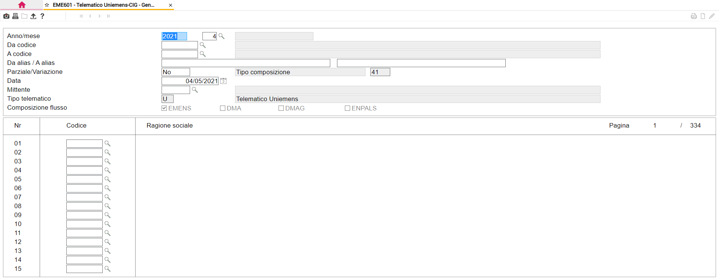

Il comando in oggetto è analogo a quello per la generazione del telematico della denuncia Uniemens ordinaria (**EME301**) ma con le seguenti particolarità:

* il campo “*Parziale/Variazione*” accetta i valori “*N*” o “*S*”; indicando “S” sarà possibile procedere alla generazione di un flusso contenente le sole denunce individuali che presentano il valore “*Si*” al campo “*Dichiarazione parziale*” della scheda “*Dati anagrafici*” di **EME502** “*Gestione Uniemens-CIG*”;
* al campo “*Tipo composizione*” viene esposto in maniera fissa il nuovo codice 41 utile per identificare il flusso telematico con attributo **Composizione** 41;
* al rigo “*Composizione flusso*” risulterà valorizzato in maniera fissa il solo campo “*EMENS*” e non sarà gestibile dall’utente.

Contestualmente alla generazione del flusso telematico, il programma procede alla validazione del file in funzione dei controlli previsti dall’INPS, con possibilità di visualizzare gli eventuali errori rilevati.

EME602 – Riepilogo Spedizioni

Il comando **EME602** “*Riepilogo spedizioni*” consente di verificare il contenuto del file di spedizione; il programma propone il numero dell’ultima spedizione generata.

Selezionando una delle aziende contenute nella spedizione è possibile visualizzare l'elenco dei dipendenti presenti.

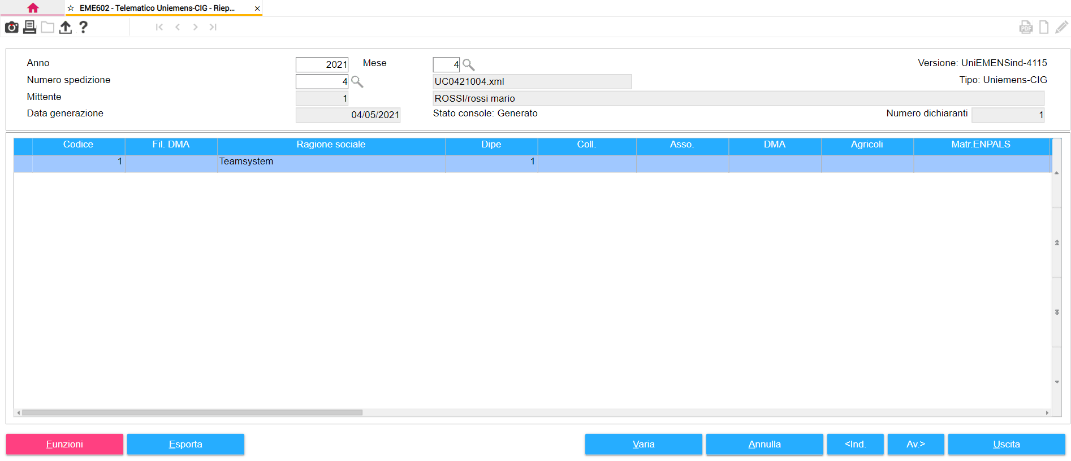

Anche in tale sede è possibile effettuare la validazione del file sulla base del programma di controllo predisposto dall’INPS (pulsante “*Funzioni*” > “*Validazione*”).

E’ inoltre disponibile la funzione “vedi XML” che consente di visualizzare il flusso di dati contenuti nel file XML.

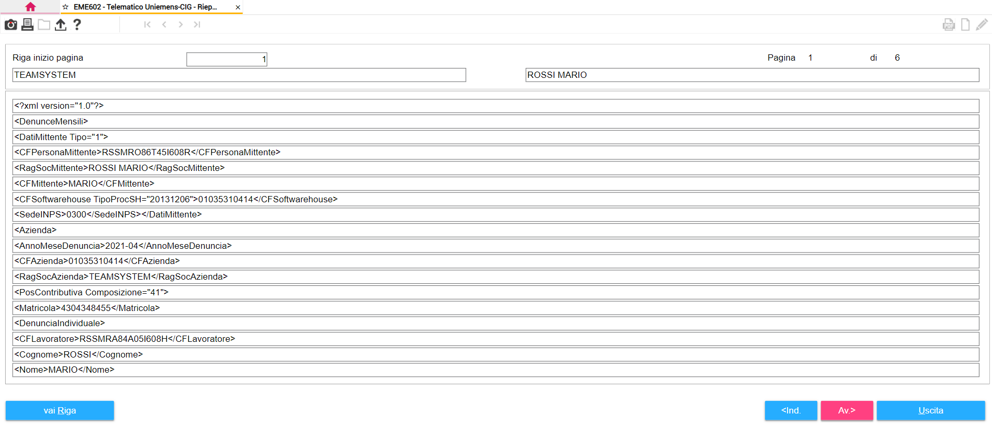

EME603 – Annulla ultima spedizione

Il comando **EME603** “*Annulla ultima spedizione*” consente di annullare l’ultimo flusso Uniemens-CIG generato.

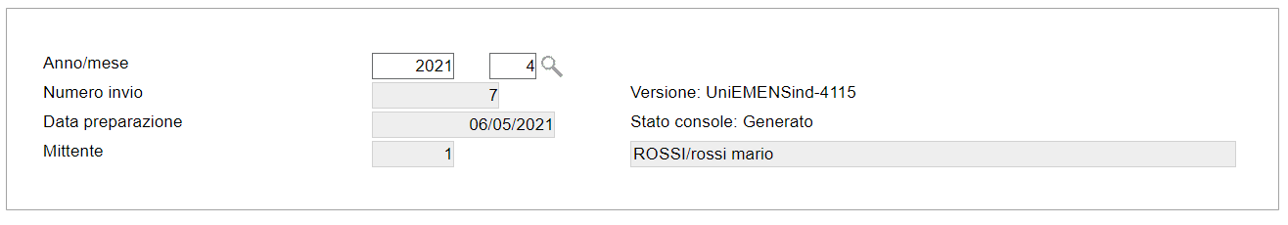

In caso di collegamento alla Console Telematici, l’eliminazione non sarà consentita qualora la corrispondente fornitura risulti già inviata.

EME604 – Stampa riepilogo spediz.

Il comando **EME604** “*Stampa riepilogo spediz*.” consente di generare un tabulato con l’elenco delle aziende contenute in una specifica spedizione.

Valorizzando a “*Si*” il campo “*Stampa dettaglio*” sarà possibile riportare in stampa anche l’elenco dei dipendenti presenti per ciascuna azienda:

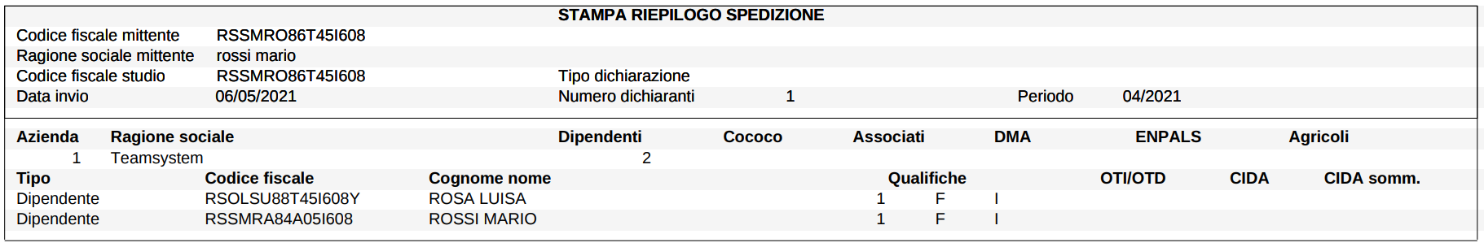

EME605 – Ricerca spediz. Azienda

Il comando **EME605** “*Ricerca spediz. Azienda*” consente di ricercare, in un determinato periodo, in quale spedizione risulta inserita una specifica azienda dichiarante.

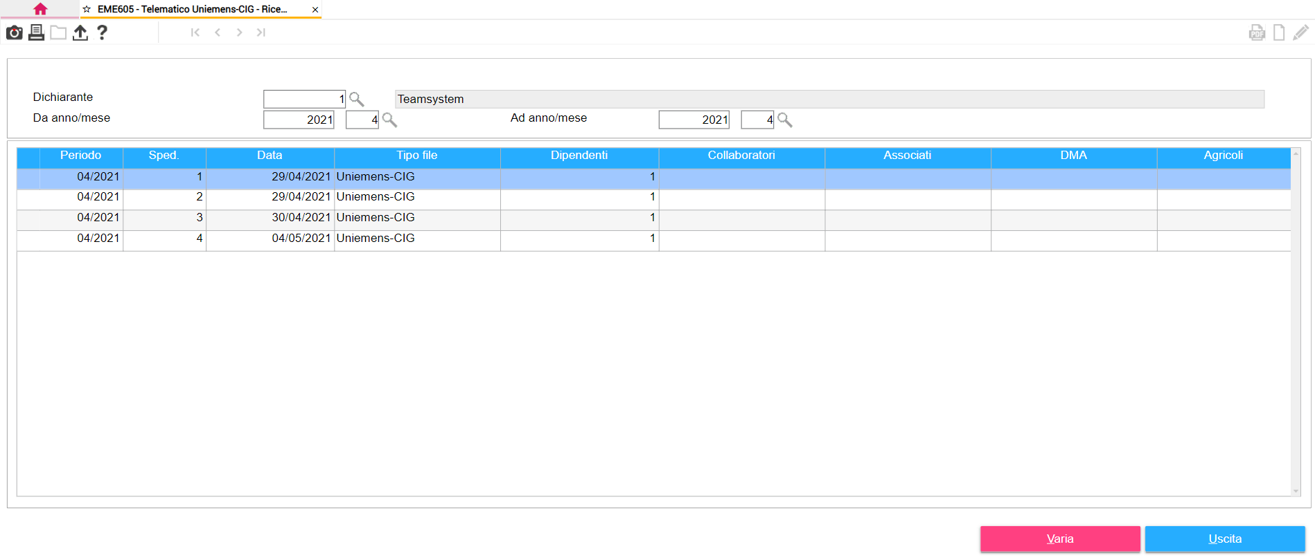

EME606 – Esporta XML CIG

Il comando **EME606** “*Esporta XML CIG*” consente di copiare il file XML relativo ad una specifica spedizione, precedentemente generato mediante il comando **EME601**.

Confermando la selezione della spedizione desiderata, sarà possibile selezionare il percorso di memorizzazione del file.

Mediante il campo “*Compressione file*” è possibile memorizzare il file in formato compresso (.zip).

EME607 – Importazione file xml Uniemens-CIG

Il comando **EME607** “*Importazione file xml Uniemens-CIG*” consente l’importazione del flusso UniEmens-CIG in formato XML generato secondo le specifiche INPS (anche con procedure diverse).

Al campo “*File XML da importare*” sarà necessario selezionare il file xml che si intende importare.

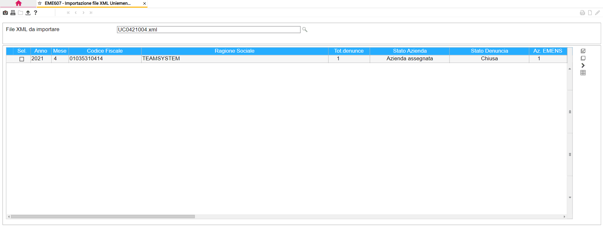

Alla conferma il programma provvede a visualizzare le informazioni di seguito evidenziate:

|  |  |
| --- | --- |
| *Sel.:* | campo utile per selezionare le denunce UniEMens-CIG da importare all’interno della procedura.  Il programma provvede a valorizzare automaticamente tale campo con riferimento alle denunce relative ad aziende presenti nella relativa anagrafica EMENS (valore “*Azienda assegnata*” nella successiva colonna “*Stato Azienda*”) e per le quali la denuncia non risulti già presente (campo “*Stato Denuncia*” valorizzato a “*Spazio*”). |
| *Anno / Mese:* | anno e mese della denuncia da importare; |
| *Codice fiscale / Ragione Sociale:* | codice fiscale e ragione sociale dell’azienda da importare; |
| *Tot. Denunce:* | numero delle dichiarazioni presenti nella specifica azienda da importare; |
| *Stato Azienda:* | campo utile per indicare se l’azienda da importare e presente o meno nell’anagrafica EMENS.  Il campo può assumere i seguenti valori: |
| **Azienda assegnata** | l’azienda risulta presente in EMENS (azienda con stesso codice fiscale); |
| **Azienda inesistente** | l’azienda non risulta presente; |
| **Più aziende associate** | l’azienda presente nel file xml risulta associata a più codici ditta nella procedura EMENS (es. anagrafiche create per elaborazioni di prova).  In presenza del valore “*Azienda inesistente*” o “*Più aziende associate*”, ai fini dell’importazione è necessario selezionare la specifica azienda interessata nel successivo campo “*Az. EMENS*”. |
| *Stato Denuncia:* | campo utile per evidenziare lo stato della dichiarazione all’interno della gestione UniEmens-CIG.  Il campo può assumere i seguenti valori: |
| **[Spazio]** | per la specifica azienda ed il mese presente nel file xml, non risultano presenti denunce Uniemens-CIG; |
| **Chiusa** | la relativa denuncia Uniemens-CIG risulta chiusa.  In tal caso, risulterà abilitato il pulsante “*F4 Apri Dichiarazione*” utile al fine di riaprire la denuncia in oggetto e permettere l’importazione. |
| **Conflitto su dipendenti** | per l’azienda risulta già presente una dichiarazione relativa allo stesso mese. |
| *Az. EMENS:* | il programma riporta il corrispondente codice ditta in anagrafica EMENS.  In caso di azienda non presente, risulterà abilitato il pulsante “*F3 Crea Azienda*” utile al fine di creare automaticamente l’anagrafica azienda EMENS assegnando il primo codice libero.  Nel caso in cui per la medesima azienda siano presenti più anagrafiche ditta EMENS (campo “*Stato Azienda*” pari a “*Più aziende associate*”) il programma permetterà di selezionare, mediante il tasto funzione “*F2*”, il codice ditta interessato. |

Sono disponibili, inoltre, i seguenti pulsanti funzione:

|  |  |  |
| --- | --- | --- |
|  | “*Seleziona tutti*” | consente di selezionare tutti i righi presenti nella griglia con stato denuncia pari a “[*Spazio*] e “*Conflitto su dipendenti*”; |
|  | “*Deseleziona tutti”* | consente di deselezionare tutte i righi selezionati presenti nella griglia; |
|  | “*Assegna azienda massiva”* | consente di assegnare un codice azienda EMENS a tutte le denunce con azienda inesistente; |
|  | “*Dettaglio dipendenti”* | con riferimento alla specifica azienda, tale pulsante consente di visualizzare il dettaglio dei dipendenti presenti nel file da importare:    Nel caso in cui la denuncia individuale dello specifico dipendente risulti già presente all’interno della procedura il programma provvederà a evidenziarlo con il seguente simbolo . |

Il campo “*Elimina precedenti importazioni*” è utile in caso di azienda per la quale risultano già presenti delle denunce per il mese di riferimento.

Non valorizzando il campo in oggetto (valore di default) il programma provvederà ad importare le denunce non presenti, sostituendo quelle già presenti.

Valorizzando tale campo il programma provvederà a importare i dati contenuti nel file eliminando le denunce già presenti (oggetto di una precedente importazione dati)

Alla conferma il programma provvederà a importare all’interno della procedura Uniemens-CIG le aziende che risulteranno avere il campo “*Sel*.” valorizzato.

----------------------------------